## 学案13　章末总结

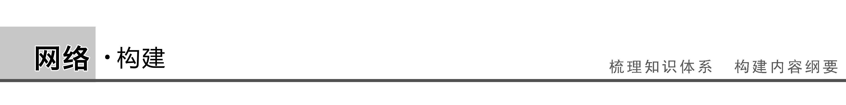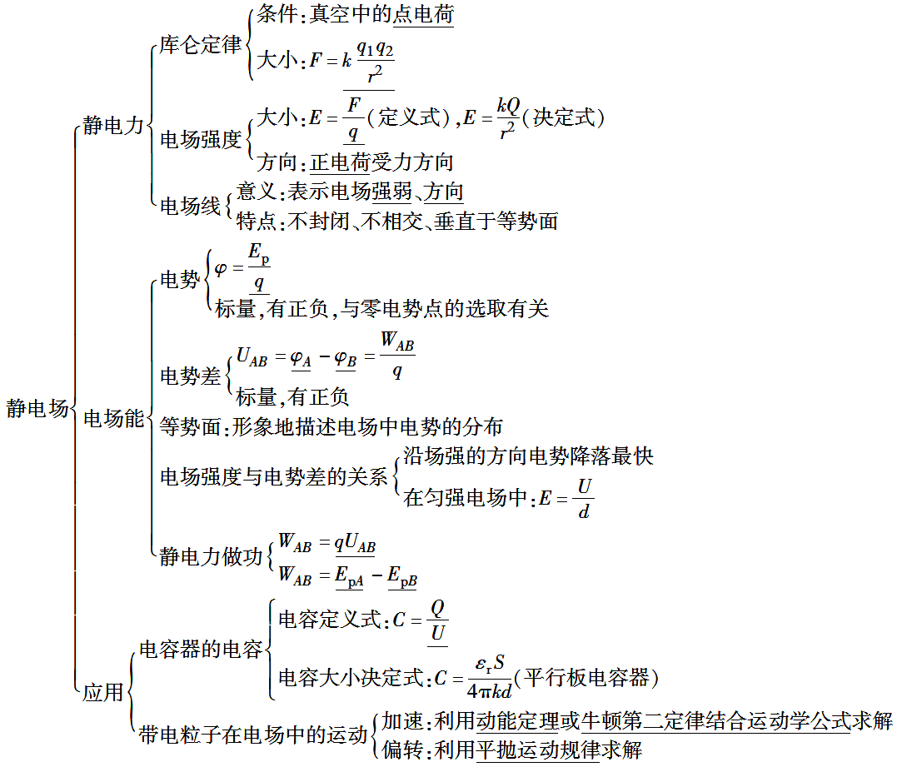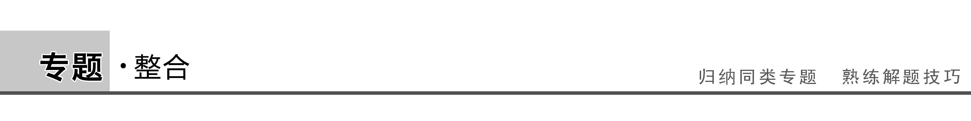

一、电场中的平衡问题

求解这类问题时，需应用有关力的平衡知识．首先对物体进行正确的受力分析，在此基础上运用平行四边形定则、三角形定则或正交分解法，依据共点力的平衡条件建立方程求解．

例1　如图1所示，*A*、*B*是两个带等量同种电荷的小球，*A*固定在竖直放置的10 cm长的绝缘支杆上，*B*静止于光滑绝缘的倾角为30°的斜面上且恰与*A*等高，若*B*的质量为30 g，则*B*带电荷量是多少？(取*g*＝10 m/s2)

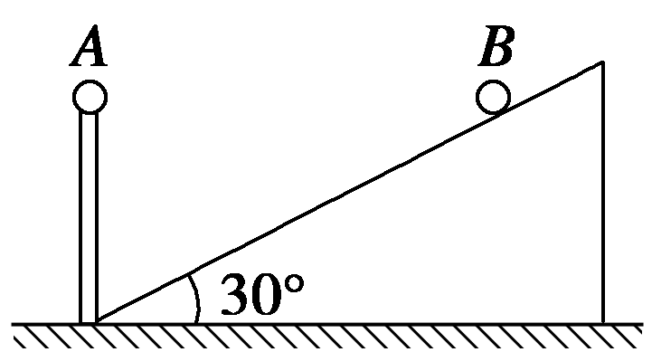

图1

解析　因为*B*静止于光滑绝缘的倾角为30°的斜面上且恰与*A*等高，设*A*、*B*之间的水平距离为*L*，绝缘支杆的长度为*h*.

依据题意可得：tan 30°＝，

*L*＝＝ cm＝10 cm，

对*B*进行受力分析如图所示，依据物体平衡条件解得库仑力

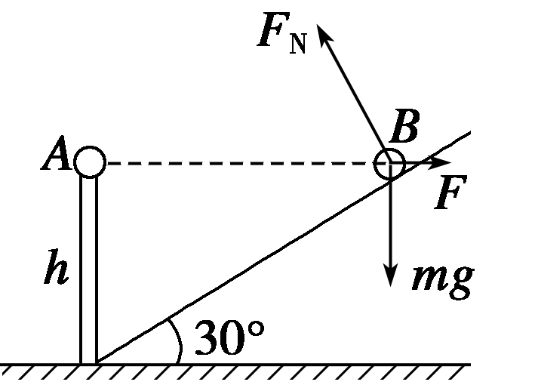

*F*＝*mg*tan 30°＝30×10－3×10× N＝0.3 N.

依据*F*＝*k*得：*F*＝*k*.

解得：*q*＝ ＝ ×10×10－2 C＝1.0×10－6 C.

答案　1.0×10－6 C

二、用动力学观点分析带电粒子在电场中的运动

带电粒子在电场中受到电场力作用，还可能受到其他力的作用，如重力、弹力、摩擦力等，在诸多力的作用下物体所受合力可能不为零，做匀变速运动或变速运动；处理这类问题，首先对物体进行受力分析，再明确其运动状态，最后根据其所受的合力和所处的状态，合理地选择牛顿第二定律、运动学公式、平抛运动知识、圆周运动知识等相应的规律解题．

例2　在真空中存在空间范围足够大、水平向右的匀强电场．若将一个质量为*m*、带正电且电荷量为*q*的小球在此电场中由静止释放，小球将沿与竖直方向夹角为37°的直线运动．现将该小球从电场中某点以初速度*v*0竖直向上抛出，求此运动过程中(取sin 37°＝0.6，cos 37°＝0.8)



(1)小球受到的电场力的大小及方向；

(2)小球运动的抛出点至最高点之间的电势差*U*.

解析　(1)根据题设条件，电场力大小

*F*电＝*mg*tan 37°＝*mg*

电场力的方向水平向右．

(2)小球沿竖直方向做初速度为*v*0的匀减速运动，到最高点的时间为*t*，则：

*vy*＝*v*0－*gt*＝0，

*t*＝

沿水平方向做初速度为0的匀加速运动，

加速度为*ax*

*ax*＝＝*g*

此过程小球沿电场方向位移为：

*x*＝*axt*2＝

小球上升到最高点的过程中，电场力做功为：

*W*＝*qU*＝*F*电*x*＝*mv*

解得*U*＝

答案　(1)*mg*　水平向右　(2)

三、用功能观点分析带电粒子在电场中的运动

带电物体在电场中具有一定的电势能，同时还可能具有动能和重力势能等．因此涉及电场有关的功和能的问题应优先考虑利用动能定理和能量守恒定律求解．

例3　如图2所示，*M*、*N*是竖直放置的两平行金属板，分别带等量异种电荷，两极间产生一个水平向右的匀强电场，场强为*E*，一质量为*m*、电荷量为＋*q*的微粒，以初速度*v*0竖直向上从两极正中间的*A*点射入匀强电场中，微粒垂直打到*N*板上的*C*点．已知*AB*＝*BC*.不计空气阻力，则可知(　　)

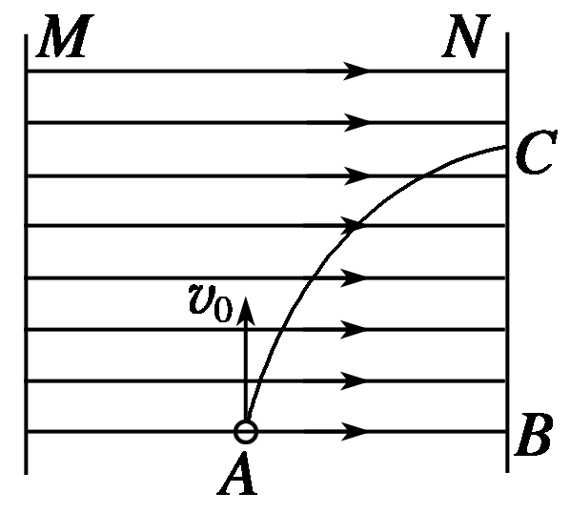

图2

A．微粒在电场中做抛物线运动

B．微粒打到*C*点时的速率与射入电场时的速率相等

C．*MN*板间的电势差为

D．*MN*板间的电势差为

解析　由题意可知，微粒受水平向右的电场力*qE*和竖直向下的重力*mg*作用，合力与*v*0不共线，所以微粒做抛物线运动，A正确；因*AB*＝*BC*，即·*t*＝·*t*，可见*vC*＝*v*0，故B项正确；由*q*·＝*mv*，得*U*＝＝，故C项错误；又由*mg*＝*qE*得*q*＝代入*U*＝，得*U*＝，故D项错误．

答案　AB

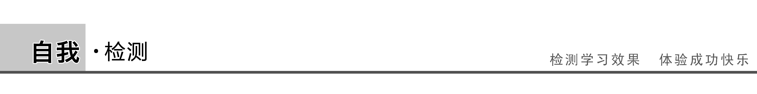

1.(电场中功能关系的应用)如图3所示，三个质量相同，带电荷量分别为＋*q*、－*q*和0的小液滴*a*、*b*、*c*，从竖直放置的两板中间上方由静止释放，最后从两板间穿过，轨迹如图所示，则在穿过极板的过程中(　　)

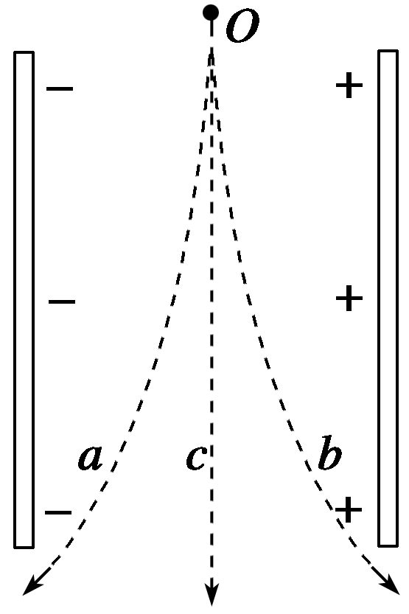

图3

A．电场力对液滴*a*、*b*做的功相同

B．三者动能的增量相同

C．液滴*a*电势能的增加量等于液滴*b*电势能的减少量

D．重力对三者做的功相同

答案　AD

解析　此题考查带电粒子在电场中的受力运动及能量变化规律，因为*a*、*b*带电荷量相等，所以穿过两板时电场力做功相同，电势能增加量相同，A对，C错；*c*不带电，不受电场力作用，由动能定理，三者动能增量不同，B错；*a*、*b*、*c*三者穿出电场时，由*WG*＝*mgh*知，重力对三者做功相同，D对．

2．(电场中力和运动的关系)如图4甲所示，在平行金属板*M*、*N*间加有如图乙所示的电压．当*t*＝0时，一个电子从靠近*N*板处由静止开始运动，经1.0×10－3 s到达两板正中间的*P*点，那么在3.0×10－3 s这一时刻，电子所在的位置和速度大小为(　　)

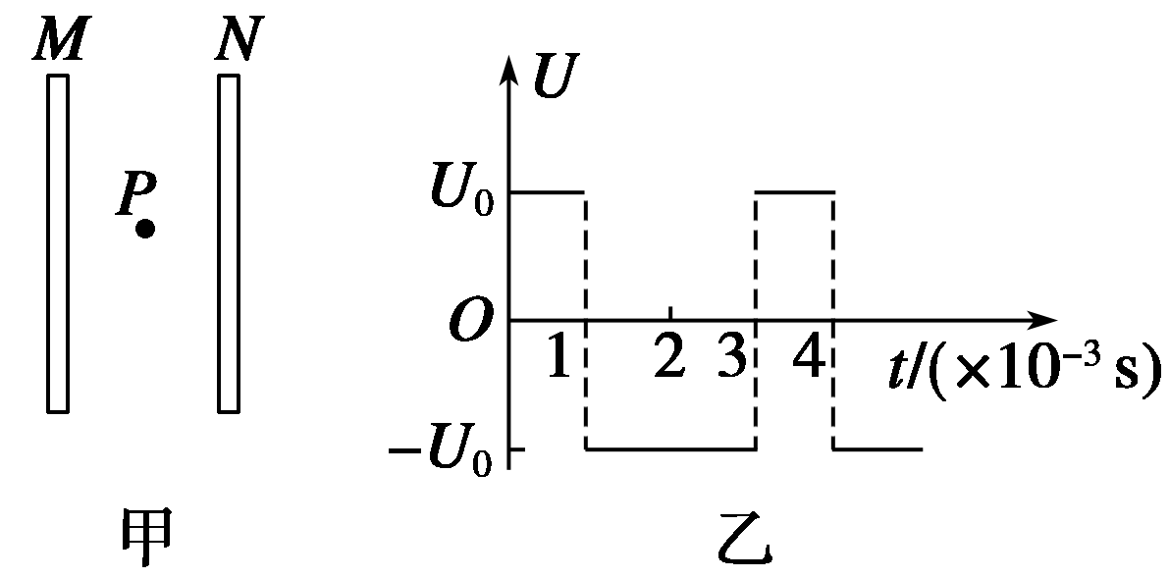

图4

A．到达*M*板，速度为零 B．到达*P*点，速度为零

C．到达*N*板，速度为零 D．到达*P*点，速度不为零

答案　D

解析　在0～1.0×10－3 s的时间里，电子做初速度为零的匀加速直线运动，当*t*＝1.0×10－3 s时电子达到*P*点，之后板间电压反向，两极板间的电场强度大小不变，方向和原来相反，电子开始做匀减速直线运动，由于加速度的大小不变，当*t*＝2.0×10－3 s时电子达到*M*板处，且速度减为零．随后电子将反向做匀加速直线运动，当*t*＝3.0×10－3 s时电子又回到*P*点，且速度大小与第一次经过*P*点时相等，而方向相反．故正确选项为D.

3.(电场中的平衡问题)*A*、*B*两带电小球，质量分别为*mA*、*mB*，用绝缘不可伸长的细线如图5悬挂，静止时*A*、*B*两球处于相同高度．若*B*对*A*及*A*对*B*的库仑力分别为*FA*、*FB*，则下列判断正确的是(　　)

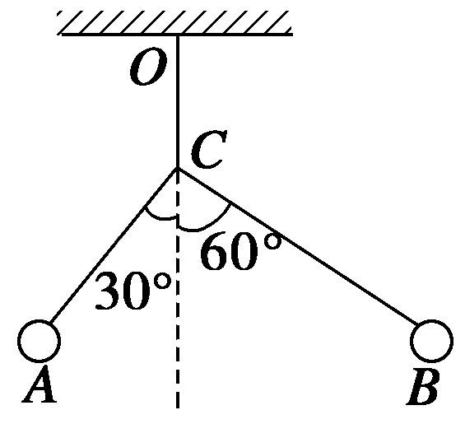

图5

A．*FA*＜*FB*

B．细线*AC*对*A*的拉力*F*T*A*＝

C．细线*OC*的拉力*F*T*C*＝(*mA*＋*mB*)*g*

D．同时烧断*AC*、*BC*细线后，*A*、*B*在竖直方向的加速度相同

答案　CD

解析　对小球*A*受力分析，受重力、静电力、拉力，如图所示，两球间的库仑力是作用力与反作用力，一定相等，与两个球带电荷量是否相等无关，故A错误；根据平衡条件有：*mAg*＝*F*T*A*cos 30°，因此*F*T*A*＝*mAg*，故B错误；由整体法可知，细线的拉力等于两球的重力，故C正确；同时烧断*AC*、*BC*细线后，*A*、*B*在竖直方向只受重力，所以加速度相同，故D正确．

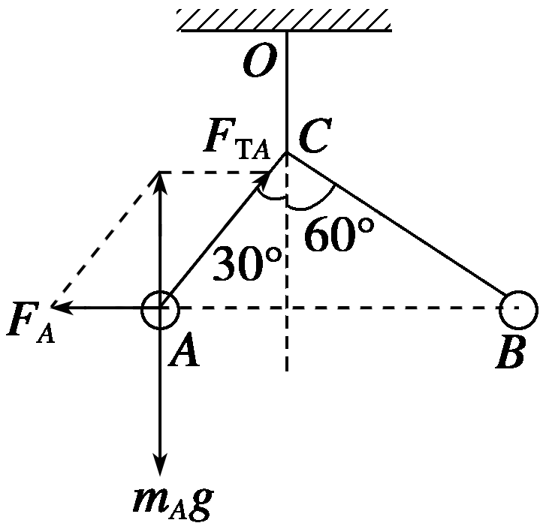

4.(电场中动能定理的应用)如图6所示，在方向水平的匀强电场中，一不可伸长的不导电细线一端连着一个质量为*m*、电荷量为＋*q*的带电小球，另一端固定于*O*点．将小球拉起直至细线与场强平行，然后无初速度释放，则小球沿圆弧做往复运动．已知小球摆到最低点的另一侧，此时线与竖直方向的最大夹角为*θ*.求：

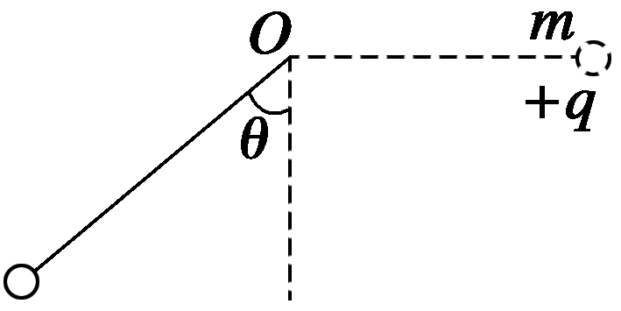

图6

(1)匀强电场的场强；

(2)小球经过最低点时细线对小球的拉力．

答案　见解析

解析　(1)设细线长为*l*，匀强电场的场强为*E*，因带电小球所带电荷为正，故匀强电场的场强的方向为水平向右．

从释放点到左侧最高点，由动能定理有*WG*＋*WE*＝Δ*E*k＝0，故*mgl*cos *θ*＝*qEl*(1＋sin *θ*)

解得*E*＝

(2)设小球运动到最低点的速度为*v*，此时细线的拉力为*F*T，由动能定理可得*mgl*－*qEl*＝*mv*2，由牛顿第二定律得*F*T－*mg*＝*m*，联立解得*F*T＝*mg*.